Datums: 29.04.2020.
Vecumposms: 1.5-3 gadi
Bērna mācību darbības | Ko bērns mācās | Pieaugušo atbalsts
.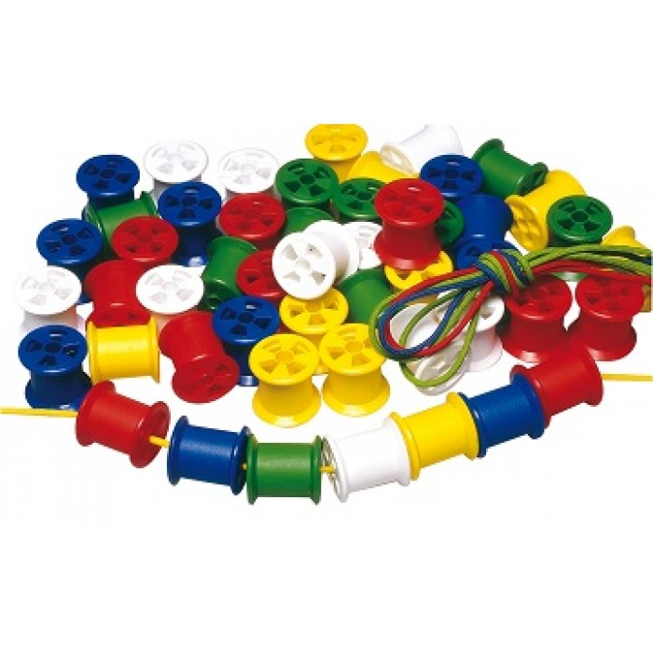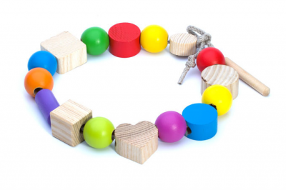 Ver uz auklas bumbiņas / pogas/ pērlītes ar caurumiem.  Ja šie materiāli nav pieejami, var izvēlēties jebkuru citu materiālu, kuru var uzvērt. | - Attīsta smalko pirkstu muskulatūru  - Attīsta satvēriena un rokas kustības precizitāti, acu un roku koordināciju. | Nodrošināt ar nepieciešamajiem materiāliem:  - bumbiņas ar caurumiņiem vai pogas  - aukla (var izmantot kurpju auklas, jo svarīgi, ka pats auklas gals ir ciets un nostiprināts, lai varētu izvērt cauri bumbiņai /pērlītei / pogai.)

Vecumposms: 3-4 gadi
Bērna mācību darbības | Ko bērns mācās | Pieaugušo atbalsts
Nelielu pudelīti vai burciņu no augšas noklāj ar PVA līmi.  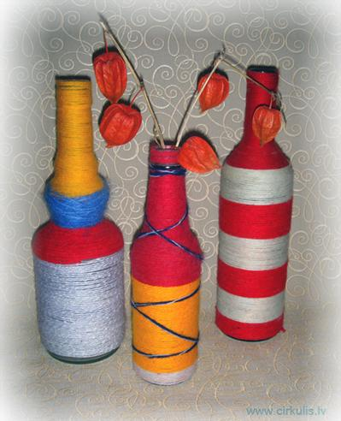  Tin pavedienu/dziju ap pudeli uz līmes noklāto virsmu (pēc iespējas cieši, pavediens pie pavediena).  Rotā pudelīti ar pogām, pērlītēm.  Pudelītes vai burciņas vietā var izvēlēties arī izlietota tualetes papīra rullīti. | - Attīsta sīko pirkstu muskulatūru.  - Attīsta roku un acu koordināciju. | Nodrošināt ar nepieciešamajiem materiāliem:  - nelielas pudelītes vai burciņas / izlietota tualetes papīra rullītis  - krāsaina dzija  - PVA līme  - otiņa  - pogas/pērlītes dekorēšanai

Vecumposms: 4-5 gadi
Bērna mācību darbības | Ko bērns mācās | Pieaugušo atbalsts
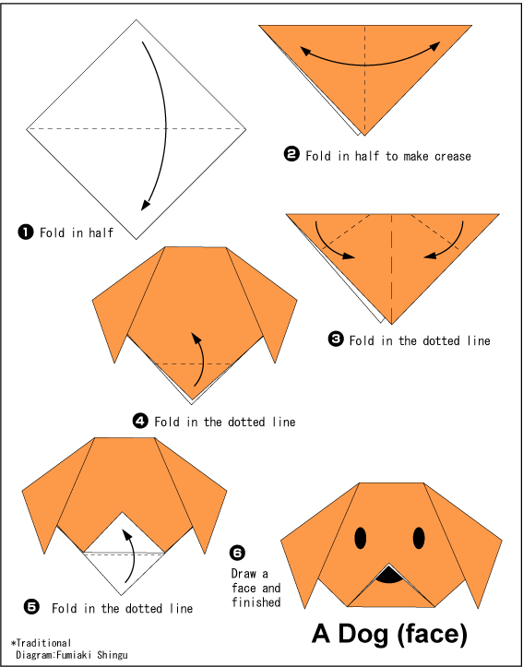  - Vēro, kā jāveic papīra locīšana attēlā.  - Pagriež papīra lapu pret sevi tā, lai viens no lapas stūriem būtu vērsts pret tevi, bet otrs būtu uz augšu.  - Pārloka papīra lapu no apakšējā stūrīša, pie augšējā.  - Kad izveidots trijstūris, taisno malu vērš uz augšu.  - Pārloka lapu uz pusēm, lai būtu redzams tās vidus.  - Loka abus lapas augšējos stūrus (atsevišķi) apmēram 3 pirkstu attālumā no vidus daļas uz leju, veidojot suņa austiņas.  - Apakšējo stūri loka uz augšu.  - Iezīmē actiņas un degunu. | - Vēro, kā locīt papīru.  - Mācās locīt plānu papīru.  - Loka papīru divās daļās; locījuma vietu nogludina ar pirkstiem, nedaudz piespiežot. | - Nodrošina bērnu ar papīra kvadrātu, zīmuli.  - Veic locījuma paraugu (ar atsevišķu lapu).  - Veic locījumu kopā ar bērnu, izmantojot parauga lapu.  - Pārrunā, kā veicās, kas izdevās, kādas prasmes jāuzlabo.

Vecumposms: 5-6 gadi
Bērna mācību darbības | Ko bērns mācās | Pieaugušo atbalsts
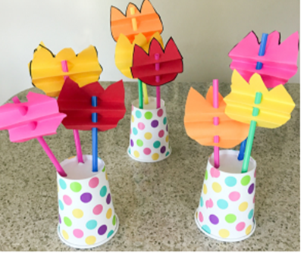  - Izgriezt tulpes zieda siluetu.  - Locīt to kā “vēdeklīti” - loka papīru uz augšu (apmēram viena pirksta biezumā).  - Pagriež papīra otru pusi ( tā lai atlocītā mala ir pret galda virsmu un vērsta uz leju) un atkārto darbību.  - Veic darbības līdz zieds ir salocīts.  - Zieda vidū ar papīra caurduri izdur caurumu.  - Caurumos iever salmiņu vai sarullētu papīra loksni.  - Izgriez tulpes lapas.  - Lapiņas ar līmi pielīmē pie kātiņa (salmiņa vai sarullētās papīra loksnes) lapas. | - Izgriež vienkāršas formas siluetus no papīra.  - Vingrinās papīra locīšanā, lai locījuma līnija būtu taisna un stingra.  - Loka papīru pēc nosacījuma. | - Nodrošināt bērnu ar aplikāciju vai balto papīru, salmiņu un līmi, papīra caurduri.  - Izprintēt tulpes ziedus un lapas. Ja nav iespējas, kopīgi ar bērnu tos uzzīmēt.  - Pārrunāt kā veicās, kas izdevās, kādas prasmes vēl jāuzlabo.  - Rosināt bērnu vērtēt savu darbu.  Papīra vietā var izmantot katalogus, žurnālus, avīzes utt.

Vecumposms: 6-7 gadi
Bērna mācību darbības | Ko bērns mācās | Pieaugušo atbalsts
- Sagriez papīra olu kastīti (5 posmiņi).  - Izkrāso kastītes posmiņus dzeltenā un melnā krāsā.  - Izgriez ar šķērēm baltus “spārniņus” un pielīmē pie otrā posmiņa (sk. attēlu).  - Izgriez 2 melnas papīra strēmelītes saloki kā vēdeklīti, pielīmē pie pirmā posma virspusē (radziņi) sk. attēlu.  - Ar melno flomasteru uzzīmē actiņas un mutīti.  Veiksmi darbā!  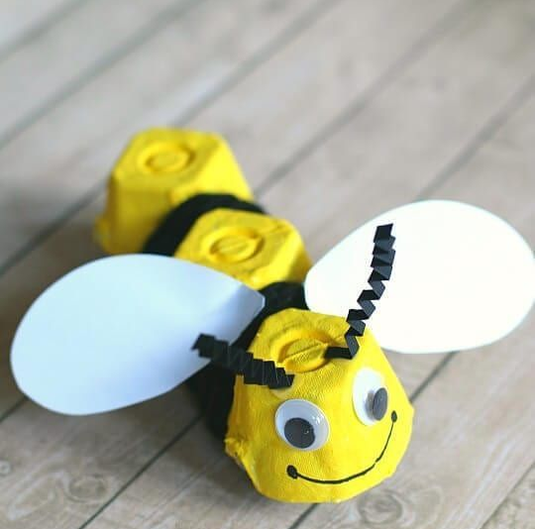  “BITĪTE” | - Uzlabo apkārtējo vidi, rada jaunu lietu no izmantota materiāla (olu kastīte).  - Attīsta locīšanas prasmes, veicot smalku darbiņu (radziņi).  - Attīsta rūpību un precizitāti pielīmējot smalkas detaļas. | - Sarūpē materiālus darbiņam (kartona olu kastīti, papīru, līmes zīmuli, melnu flomasteru, guaša krāsas - melnu un dzeltenu, šķēres);  - Pārrunā par drošības noteikumiem, strādājot ar šķērēm;  - Pievērš uzmanību sīku detaļu griešanai un līmēšanai;  - Palīdz pēc nepieciešamības;  - Pārrunā par paveikto;  - Uzslavē par paveikto.

